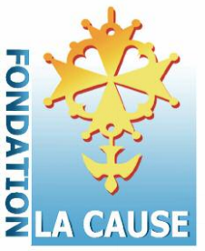

Ensemble pour La Cause
Vendredi 23 Mars 2018 – 20h
Église américaine de Paris
65 Quai d’Orsay 75007 Paris
Concert de solidarité organisé par la Fondation La Cause

Les solistes : Charlotte Baillot (mezzo soprano) et Santatra Harilalanjatovo (ténor)
La Chorale Huit de Chœur de Versailles
L’ensemble vocal Chor’AL de Paris (Air Liquide Siège Social)
L’ensemble Lux Anima (octuor vocal du conservatoire du 7ème arrondissement de Paris)
Ludivine Sanchez (chef de chœur, conservatoire du 7ème arrondissement de Paris)
Mata Zerbo (soprano et chef de chœur, Chorale Huit de chœur et Chor’AL)
Les solistes des trois chorales: Evelyne Davesne, Celia Popelard, Catherine Lamy,
Pierre-Louis Duméril, Jean Marvillet, Marc Desécures, Jean-Claude Popelard et Gilles Le Beux
Sujin Jeong (soprano et piano), Jacques Chipot (piano), Emmanuel Bellanger (orgue),
Catherine Ravez (violon), Loraine Bazalgette Utz (violoncelle), Pierre-André Galy (hautbois),
Claude Lamy (flûte), Adam Cutforth (guitare), Parfait Tomo (percussions)

Programme musical (Etat au 1er février)

*8dechoeur+chor’AL “Stabat Mater” (Zoltàn Kodaly)
Octuor conservatoire “Pange Lingua” (Zoltàn Kodaly)
Octuor conservatoire “Jubilemus Exultemus” extrait du Motet de Sainte Suzanne (François Couperin)
Duo Charlotte/Santa "Mon cœur s'ouvre à ta voix" de l'opéra Samson et Dalila (Charles Camille Saint-Saëns)
*8dechoeur/Charlotte “Ave Verum” du Stabat Mater (Karl Jenkins)
Charlotte "Di tanti palpiti" de l'opéra Tancrède (Gioachino Rossini)
*8dechoeur/Gilles/Santaz/Sujin "Dal tuo stellato soglio" de l'opéra Moïse (Gioachino Rossini)
Santa "Addio, fiorito asil" de l'opéra Madame Butterfly (Giacomo Puccini)
*8dechoeur “As torrents in summer” de la cantata Scenes from the Saga of King Olaf, Op.30 (Edward Elgar)
Santa "Ingemisco" du Requiem (Giuseppe Verdi)
Octuor conservatoire “Lauda Jerusalem” (Claudio Monteverdi)
Chor’AL “Here is love, vast as the ocean” (Robert Lowry)
Chor’AL “Adiemus” (Karl Jenkins)
*8dechoeur/Santa "Nessun Dorma" de l'opéra Turandot (Giacomo Puccini)
Mata "Tu che di gel sei cinta" de l'opéra Turandot (Giacomo Puccini)
Duo Charlotte/Santa "Seguedille " de l'opéra Carmen (Georges Bizet)
Parfait Tomo Variations autour du “rythme Temate” (Percussions)
Thèmes musicaux du film Mission (Ennio Morricone) :
*8dechoeur “Sicut cervus”, Méditation sur Gabriel's oboe (harm. Mata Zerbo),
Tous les solistes “Ave Maria Guarani”
*8dechoeur “River”

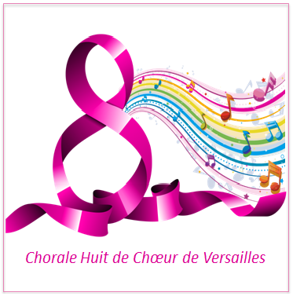

Direction musicale du concert : Chorale Huit de Chœur de Versailles

